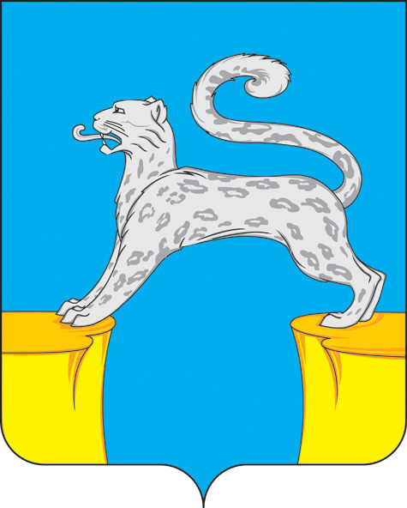
АДМИНИСТРАЦИЯ
ГОРОДСКОГО ПОСЕЛЕНИЯ БАРСОВО
Сургутского района
Ханты-Мансийского автономного округа-Югры

ПОСТАНОВЛЕНИЕ

«27» апреля 2022 года №296
пгт. Барсово

О внесении изменений в постановление администрации городского поселения Барсово от 11.03.2019 № 82 «Об утверждении состава Совета предпринимателей при администрации городского поселения Барсово»

В целях актуализации муниципальных правовых актов администрации городского поселения Барсово:
1. Внести в постановление администрации городского поселения от 11.03.2019 № 82 «Об утверждении состава Совета предпринимателей при администрации городского поселения Барсово» (далее – Постановление) изменения, изложив приложение к постановлению в новой редакции согласно приложению к настоящему постановлению.
2. Обнародовать настоящее постановление и разместить на официальном сайте органов местного самоуправления городского поселения Барсово.
3. Контроль за выполнением настоящего постановления возложить на заместителей главы поселения по направлениям деятельности.

Исполняющий полномочия главы
городского поселения Барсово Т.Г. Кроль

Приложение к постановлению

администрации

городского поселения Барсово

от « » апреля 2022 г. №

Состав Совета предпринимателей
при администрации городского поселения Барсово

Председатель Совета предпринимателей | ИП Капка Елена Исаевна
Зам. председателя Совета предпринимателей | ИП Ятленко Ольга Дмитриевна
Секретарь Совета предпринимателей | ИП Решетняк Елена Николаевна
Члены Совета предпринимателей:
 | ИП Дейкун Ирина Михайловна
 | ИП Алекперова Юлия Юрьевна
 | ИП Казакова Елена Александровна
 | ИП Агаян Петрос Багдасарович

